Istogrammi. Scheda
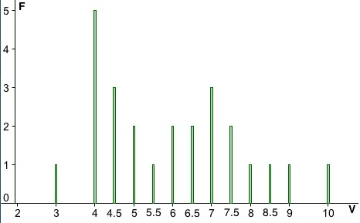
A. Dal diagramma a barre alla tabella
Il diagramma a barre qui a fianco rappresenta le risposte di una classe di 25 studenti alla domanda: ‘scrivi il voto che hai ottenuto nell’ultima prova scritta di matematica’.
- Completa la tabella di frequenza sotto la figura 1.

Figura 1

Voto  V |  | 4 | 4½ |  | 5½ |  | 6½ |  | 7½ |  | 8½ | 9
Frequenza F |  | 5 | 3

B. Dati riuniti in classi e istogramma
Il diagramma a barre presenta un’analogia con il diagramma a colonne: sull’asse verticale è rappresentata la frequenza di ogni voto. Ma c’è una novità: sull’asse orizzontale non ci sono più dati qualitativi (una materia, uno sport, …), ma dati quantitativi (i voti) che sono espressi da numeri.
Il grafico è ‘affollato’ da tante barrette e sembra poco espressivo; per questo si preferisce riunire i dati numerici in classi, come ad esempio quelle indicate nella tabella seguente.
2. Completa la tabella
Classi di voti | 3 ≤ v < 4 | 4 ≤ v < 5 | 5 ≤ v < 6 | 6 ≤ v < 7 | 7 ≤ v < 8 | 8 ≤ v < 9 | 9≤ v < 10 | 10 ≤ v< 11
Frequenza F | 1 | 8 |  |  |  |  |  | 1
A partire da questa tabella puoi tracciare un istogramma, come quello iniziato qui sotto.
3. Completa l’istogramma di figura 2.
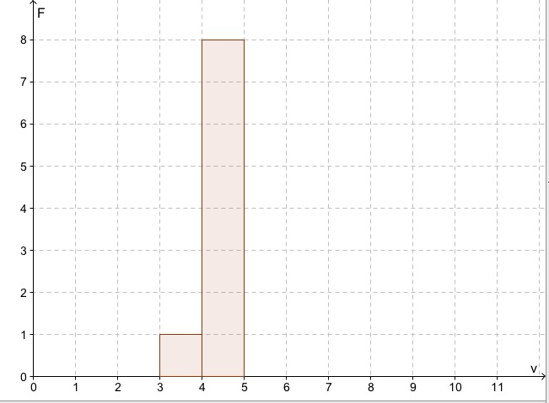 Figura 2

C. In un istogramma la frequenza è rappresentata dall’area di un rettangolo
L’istogramma appena completato richiede un’importante precisazione: il diagramma è formato da tanti rettangoli con base 1 e altezza F; ogni rettangolo ha dunque come area la frequenza F. Ed è questo il procedimento da seguire sempre con attenzione:
un istogramma è formato da rettangoli adiacenti, ognuno con la base data dall’ampiezza A di una classe e l’area proporzionale alla frequenza F osservata.
Il procedimento diventa importante quando le classi non hanno tutte ampiezza 1, come nel seguente esempio, dove l’altezza h di ogni rettangolo è la densità di frequenza, data da:
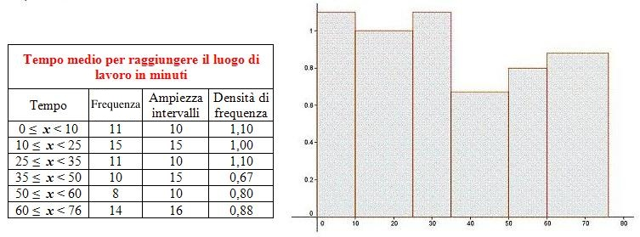Figura 3
D. Diagramma a barre con il software Geogebra
- Apri il file ‘4.Istog_Scheda. ggb'.
Vedrai un foglio diviso in tre parti, come mostra la figura qui sotto.
- A sinistra trovi una foglio per visualizzare grafici (Vista grafica).
- A destra trovi un secondo foglio per visualizzare grafici (Vista grafica 2),
- Al centro trovi un foglio di calcolo, da usare come un foglio Excel. Nelle caselle da A2 ad A14 sono già inseriti i voti dei 25 studenti di una classe, mentre nelle caselle da B2 a B14 sono inserite le corrispondenti frequenze.
Geogebra disegna il diagramma a barre con il comando
DiagrammaBarre[ <Lista dati>, <Lista frequenze>, <Larghezza barre> ].
- Nella barra di Inserimento in fondo al foglio
digita DiagrammaBarre[ A2:A14, B2:B14, 0.1 ] e premi il tasto INVIO ↵
Compare nella vista grafica il diagramma a barre richiesto.
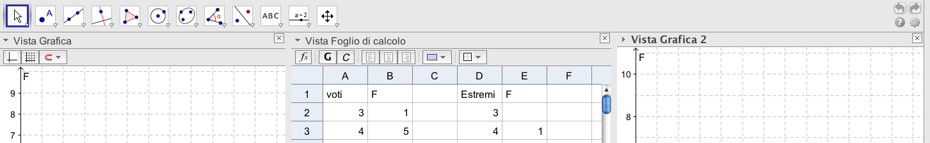
E. Istogramma con Geogebra
Nelle caselle da D2 a D10 del foglio di calcolo sono già inseriti i numeri che delimitano le classi di voti, mentre nelle caselle da E3 a E10 sono inserite le corrispondenti frequenze.
Geogebra disegna un istogramma il comando
Istogramma[ <Lista degli estremi delle classi>, <Lista altezze> ]
- Clicca all’interno della Vista grafica 2 per selezionarla come zona di disegno.
- Nella barra di Inserimento in fondo al foglio
digita Istogramma[ D2:D10, E3:E10] e premi il tasto INVIO ↵
Compare nella Vista grafica 2 l’istogramma richiesto.
- Organizza il foglio di calcolo per ottenere l’istogramma di figura 3.

